附件一

万祥镇消防安全风险分布图

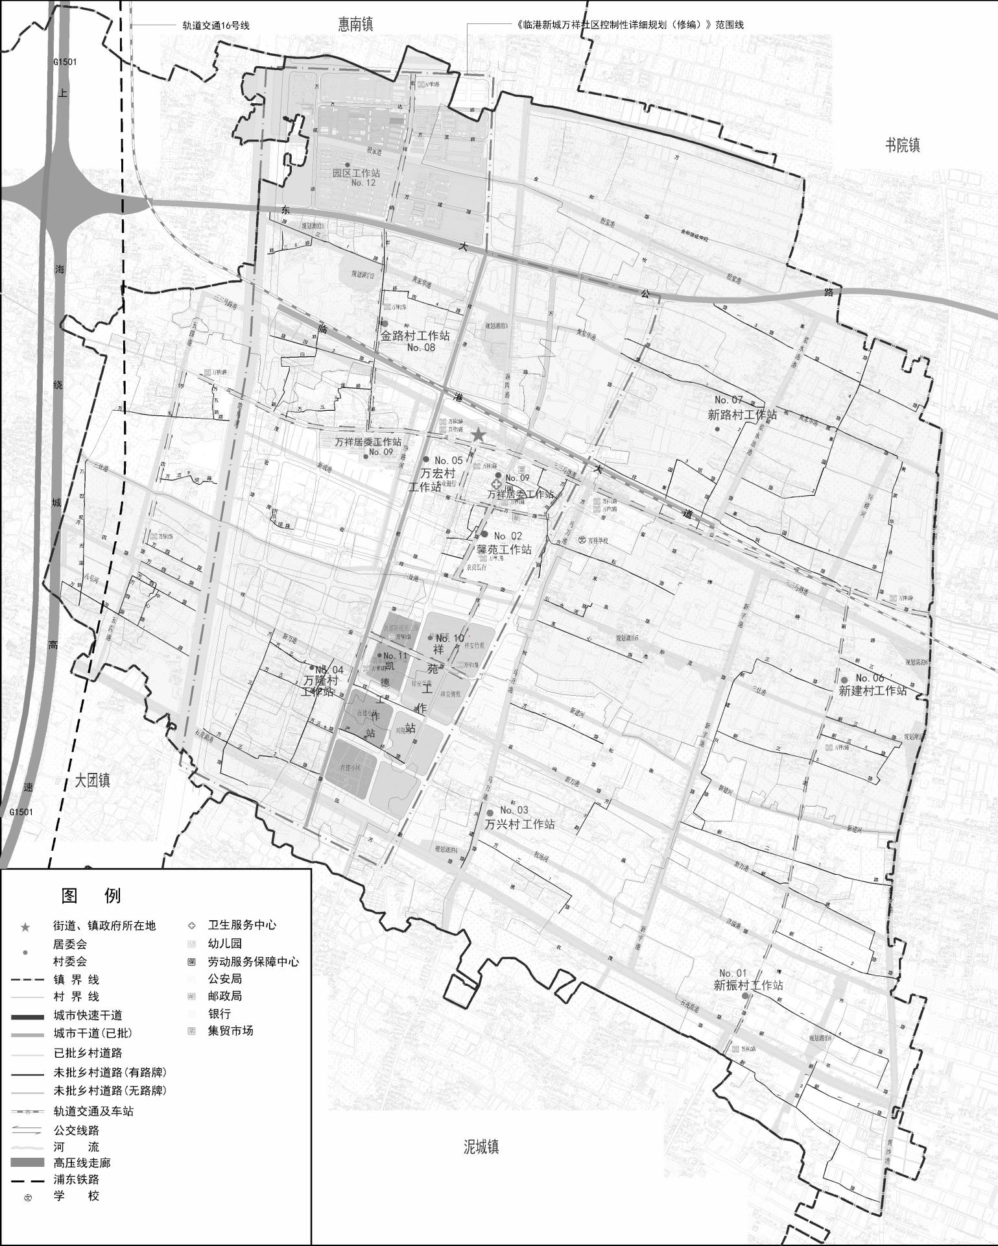

图例：

绿色：一般火灾风险；

黄色：存在厂房、仓库、商铺、电动自行车火灾风险；

红色：城中村、人员密集、电动自行车等火灾风险。